Na página da UNICRUZ, selecionar biblioteca.
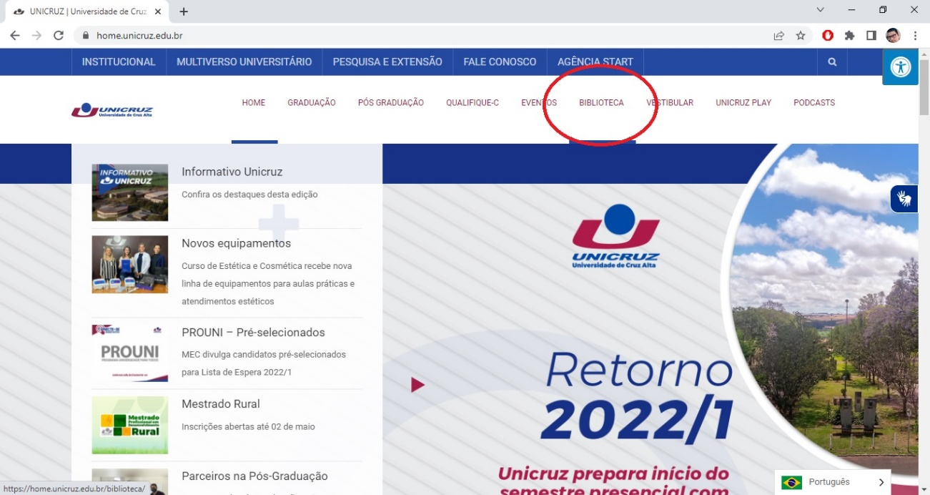

Dentro da página da biblioteca, clicar em Pesquisa no Acervo.
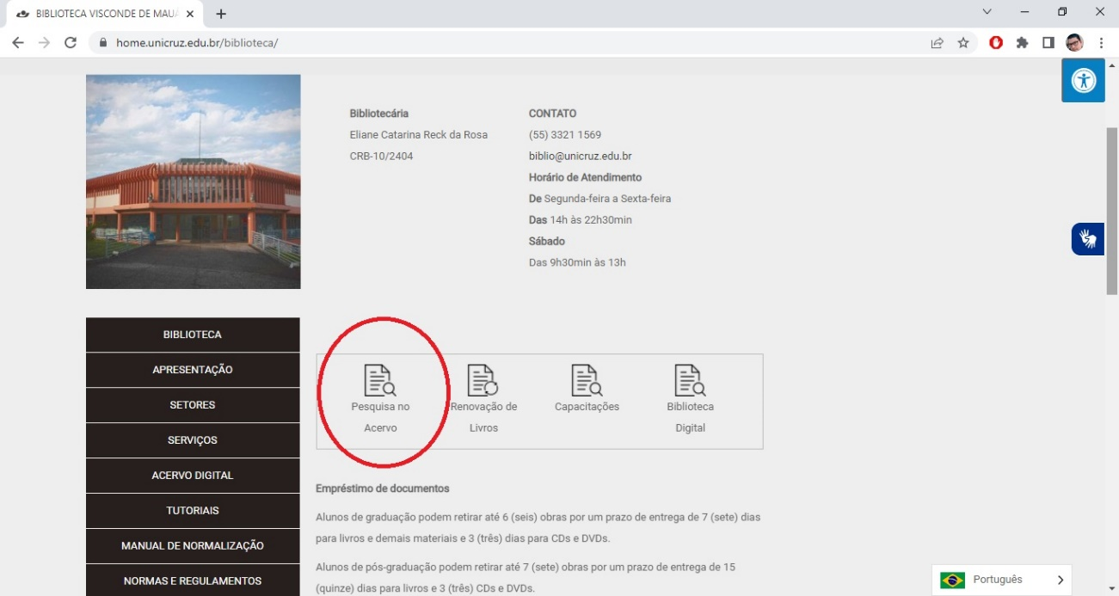

Na página de pesquisa, selecione os filtros, coloque o termo condizente com o filtro e clique em Pesquisar.
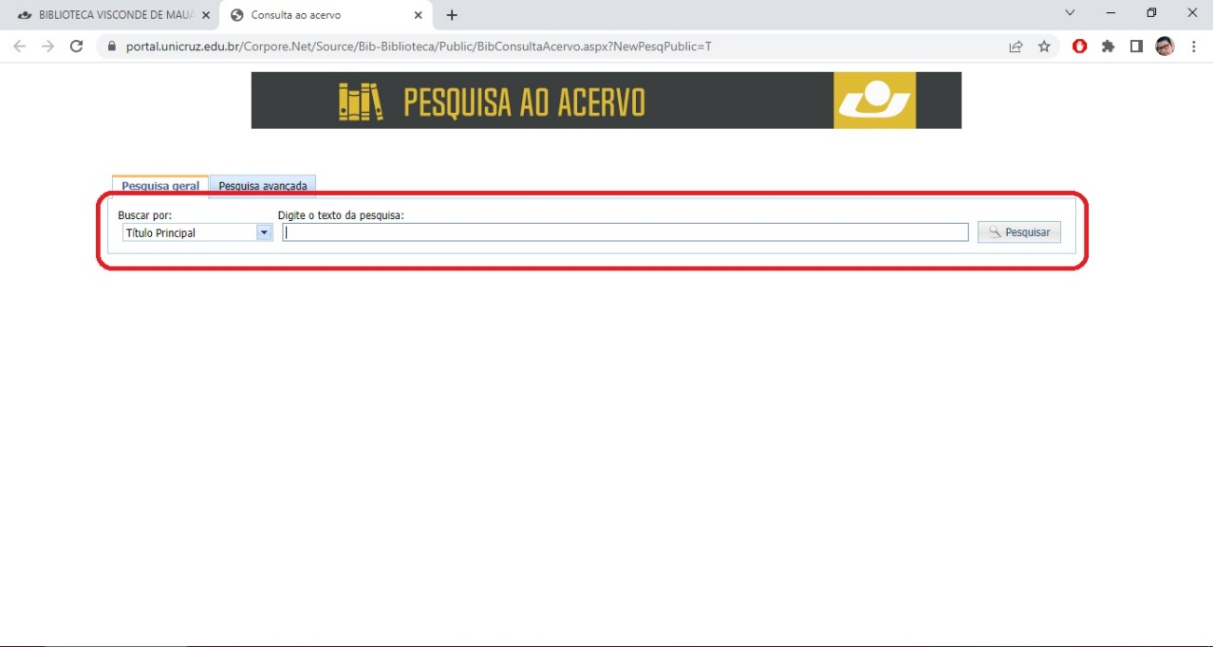

Na aba de informações do livro, verifique a disponibilidade do mesmo no acervo, se for 0, clique em reservar.
Atenção: só é possível realizar a reserva caso não haja nenhum exemplar disponível no acervo da biblioteca.
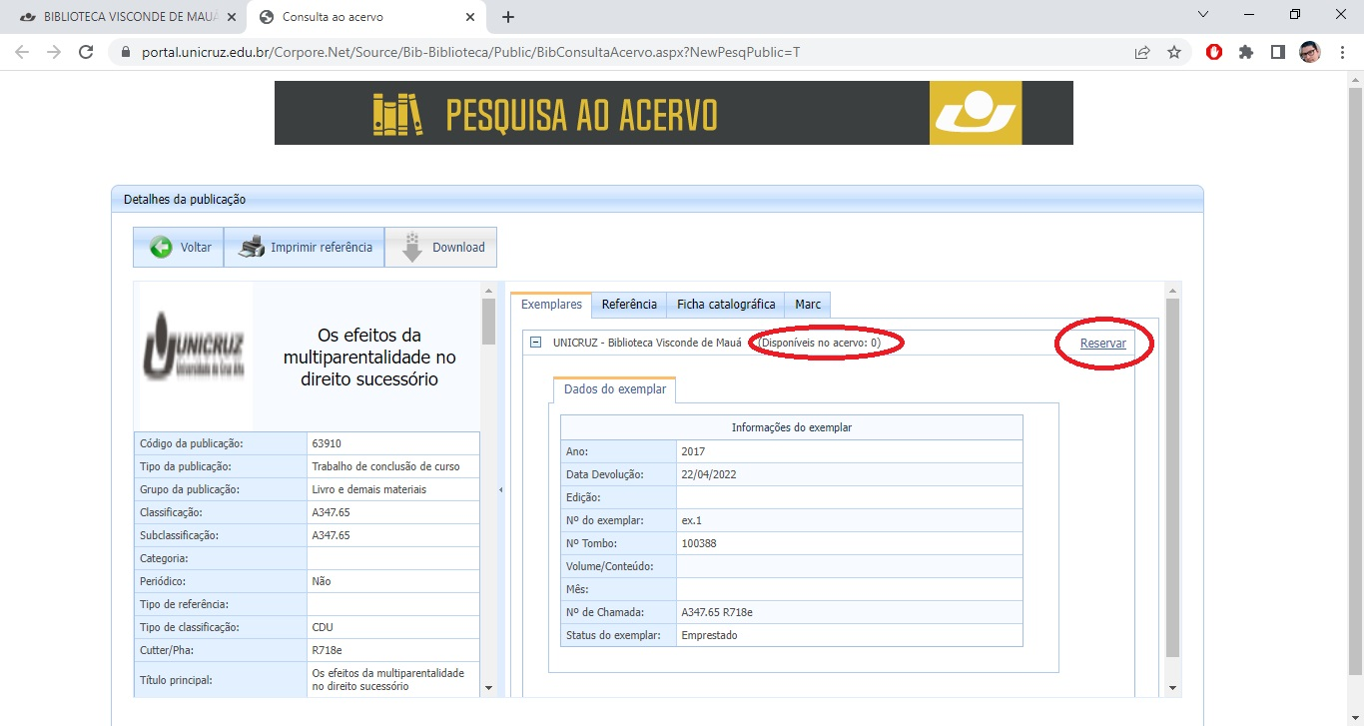

Na janela apresentada, digite seu RA e senha para prosseguir com a reserva.
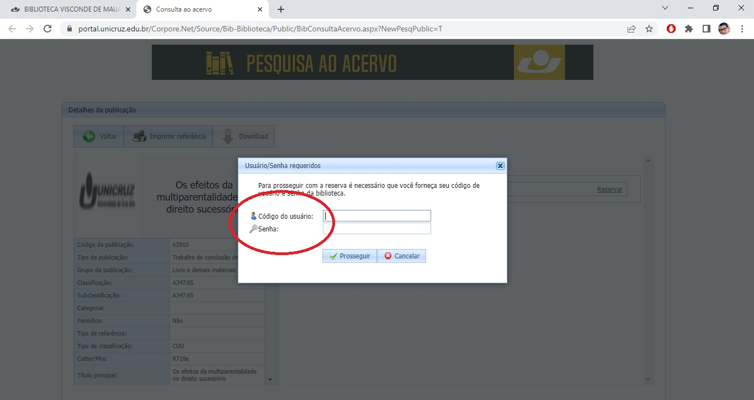

Selecione as informações no Volume, Edição e Ano, clique em reservar.
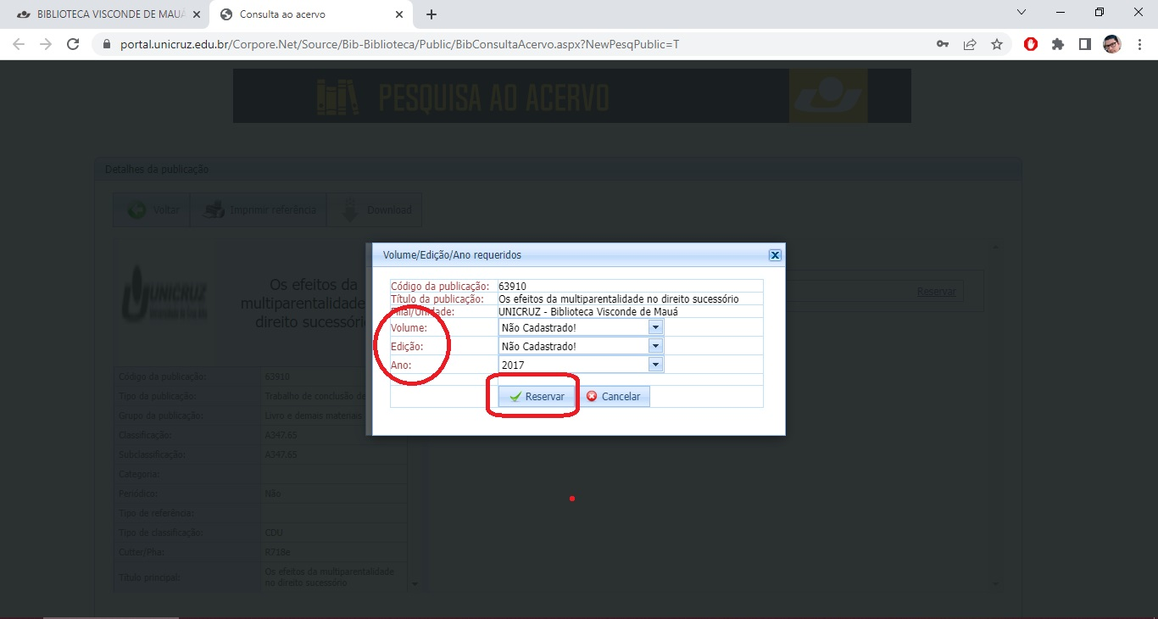
Aparecerá um aviso confirmando sua reserva.
OBSERVAÇÃO: Assim que o livro estiver disponível para retirar na biblioteca, será notificado via e-mail, cadastrado na Secretaria Acadêmica. O prazo para retirada do material é de 24 horas a partir do momento da devolução do livro e recebimento do e-mail.

